МИНИСТЕРСТВО НАУКИ И ОБРАЗОВАНИЯ

Государственное образовательное учреждение высшего профессионального образования

ВЯТСКИЙ ГОСУДАРСТВЕННЫЙ УНИВЕРСИТЕТ

Факультет автоматики и вычислительной техники

Кафедра электронных вычислительных машин

Изучение основных функций пакета Neural Network Toolbox для нейронных сетей кластеризации данных

Отчет по лабораторной работе №3 по дисциплине

«Системы обработки знаний»

Вариант 6

Выполнил студент группы ИВТб-4301 _______________ Кудяшев Я.Ю.

Проверил преподаватель ___________________________ Ростовцев В.С.

Киров 2023

**Цель**

Ознакомиться с основными командами создания, обучения и применения нейронных сетей кластеризации и классификации данных в Neural Network Toolbox с помощью сетей Кохонена и LVQ.

**Задание**

1. Ознакомиться с демонстрационными программами нейронных сетей Кохонена и LVQ;
2. Создать m-файл, моделирующий нейронные сети Кохонена в соответствии с заданием, используя входной вектор обучающей выборки P;
3. Для создания сети LVQ взять обучающую последовательность векторов P и T по заданию;

Таблица 1 – Исходные данные.

|  |  |  |
| --- | --- | --- |
| Вариант | Входной вектор обучающей выборки, P | Классифицируемый класс, T |
| 6 | Р=[0 1;1 3;1 2;1 1;2 2;0 5;1 5;2 5;0 6; 1 6; 2 5; 4 2; 5 2;4 3; 5 3;5 4;6 2] | T=[3 3 3 3 3 3 2 2 2 2 2 2 1 1 1 1 1 1 ] |

**Сеть Кохонена**

1. Моделирование сети Кохонена

Код программы m-файла.

|  |
| --- |
| clear, c = 30; n = 6;  d = 0.5;  x = [-10 10;-5 5];  [r,q] = size(x); minv = min(x')'; maxv = max(x')';  v = rand(r,c).*((maxv - minv)*ones(1,c) + minv*ones(1,c));  t = c*n;  v = [v v v v v v]; v=v+randn(r,t)*d;  P = v;  figure(1), clf, plot(P(1,:), P(2,:),'+k')  xlabel('P(1,:)'), ylabel('P(2,:)'), hold on, grid on  net = newc([0 1; 6 0], 8 ,0.1);  w0 = net.IW{1}; b0 = net.b{1}; c0 = exp(1)./b0;  tic, net.trainParam.epochs = 50;  [net,TR] = train(net,P); toc  w = net.IW{1}; bn = net.b{1}; cn = exp(1)./bn;  plot(w(:,1),w(:,2),’or’),  title(‘Векторы входа и центры кластеризации’) |

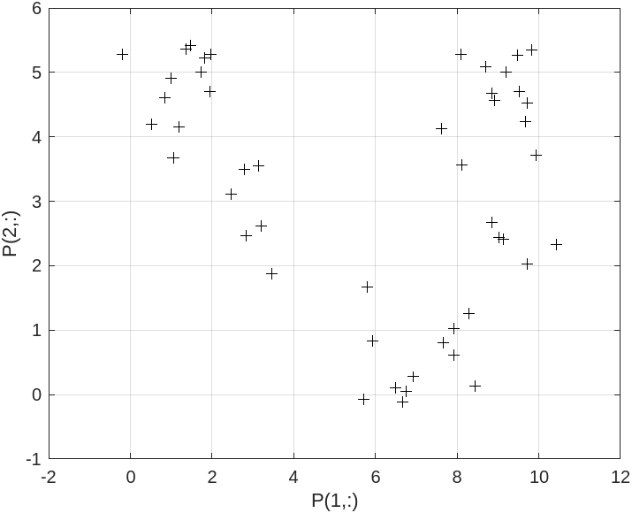

Рисунок 1 – Результат формирования координат случайных точек

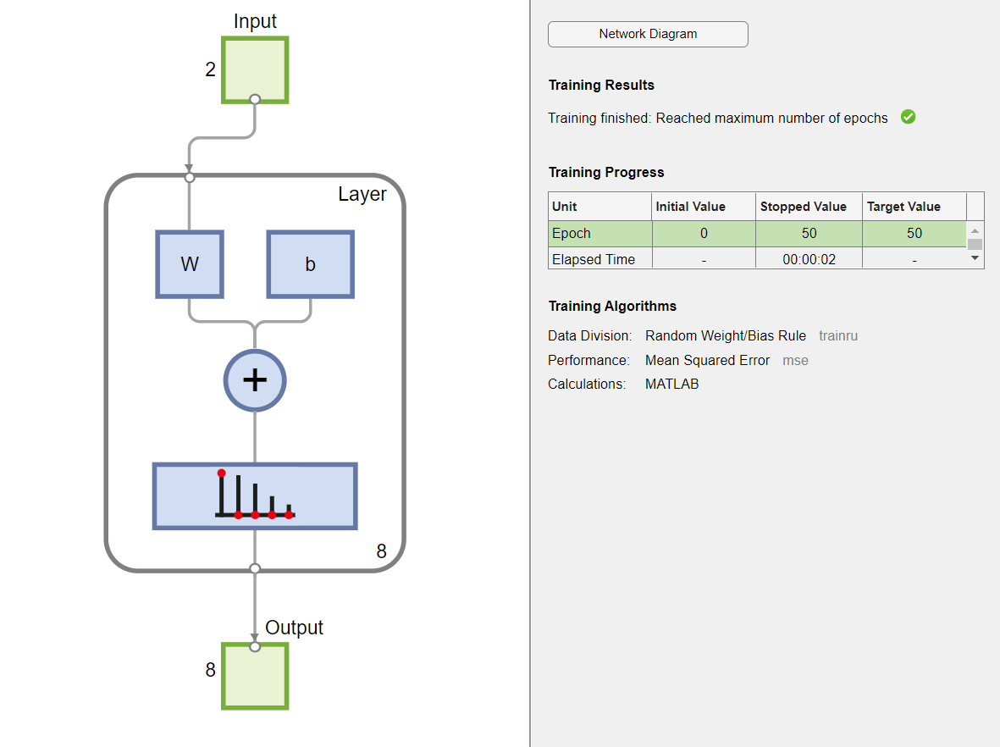

Рисунок 2 – Архитектура сети после обучения в течении 50 циклов

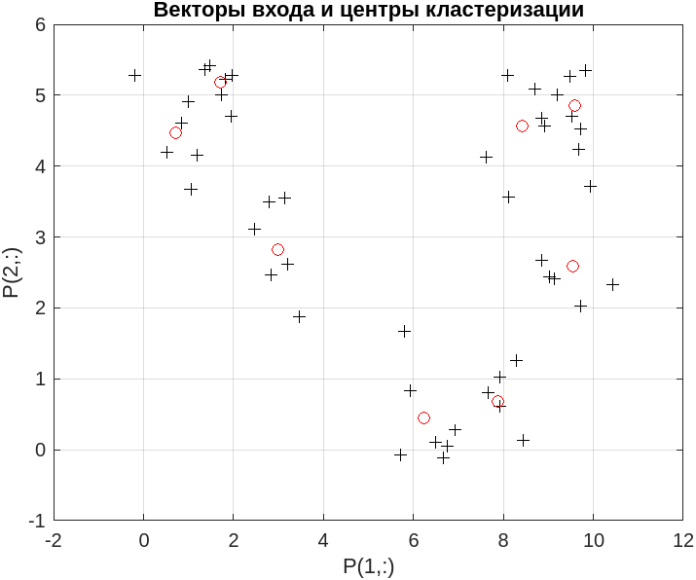

Рисунок 3 – Центры кластеризации

**Вывод**: В результате формирования координат случайных точек и применения конкурирующей сети из восьми нейронов удалось получить график на рисунке 3, говорящий о том, что центры и векторы входа различаются.

1. Обучение сети

Код программы m-файла.

|  |
| --- |
| clear, net = newsom([0 6; 0 6], [6 6]);  net.layers{1}  P = [0 1;1 3;1 2;1 1;2 2;0 5;1 5;2 5;0 6;1 6;2 5;4 2;5 2;4 3;5 3;5 4;6 2]';  T = [3 3 3 3 3 3 2 2 2 2 2 2 1 1 1 1 1 1];  figure(1), clf,  plotsom(net.iw{1,1},net.layers{1}.distances), hold on  plot(P(1,:),P(2,:),'*k','markersize',10), grid on  tic, net.trainParam.epochs = 200;  net = train(net,P); toc  figure(2), plot(P(1,:),P(2,:),'*','markersize',10), hold on  plotsom(net.iw{1,1},net.layers{1}.distances) |

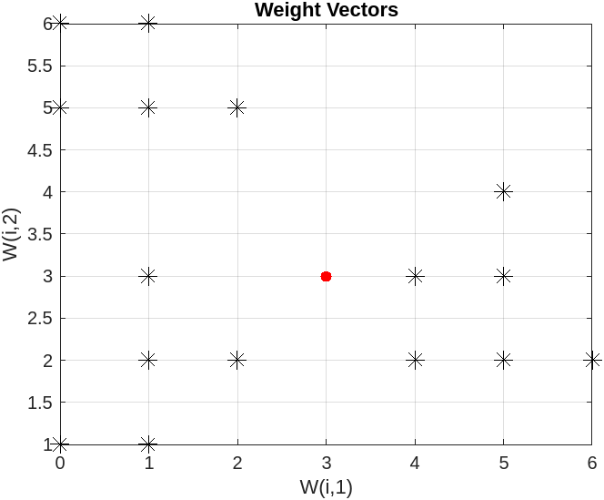

Рисунок 4 – Результат формирования координат

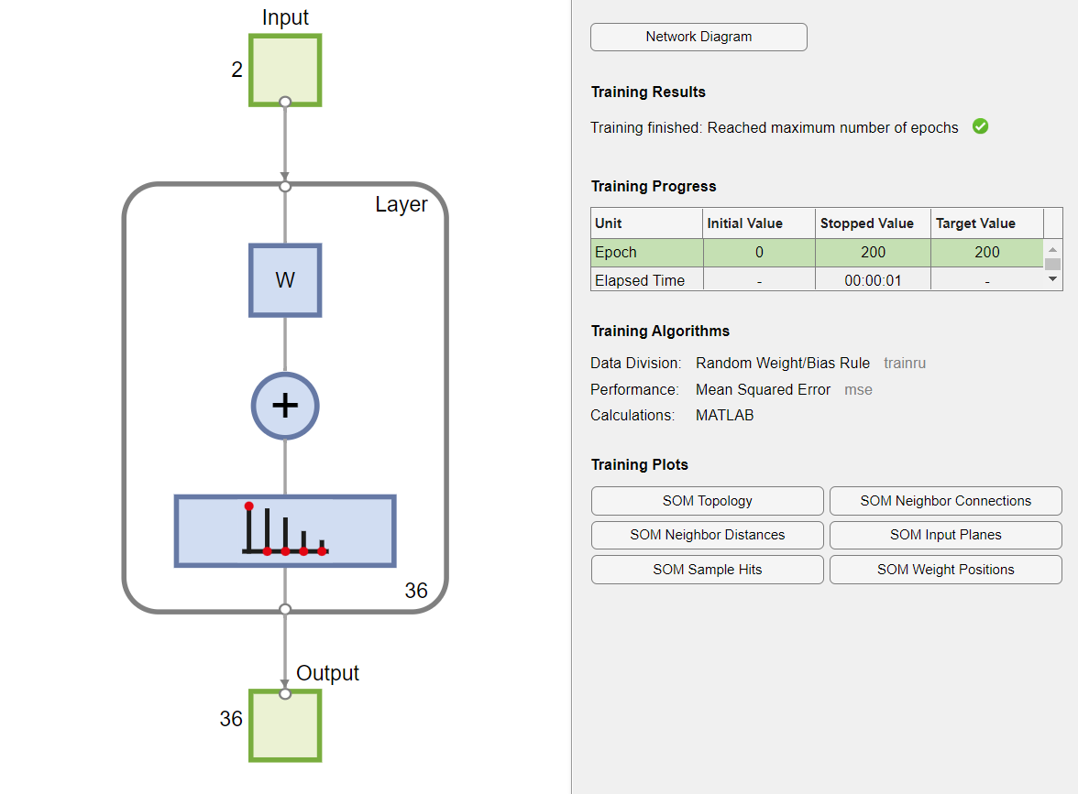

Рисунок 5 – Архитектура созданной нейронной сети Кохонена

**Вывод**: В результате эксперимента была получена самоорганизующаяся карта Кохонена. Сеть обрабатывает векторы входа с диапазоном изменения элементов от 0 до 6 и от 0 до 3, соответственно. Используется гексоганальная сетка размера 6х6. Из анализа выяснилось, что данная сеть использует топологию hextop и функцию расстояния linkdist.

**LQV-сети**

1. Моделирование и создание сети

Код программы m-файла.

|  |
| --- |
| clear,  P = [0 1;1 3;1 2;1 1;2 0;2 2;0 5;1 5;2 5;0 6;1 6;2 5;4 2;5 2;4 3;5 3;5 4;6 2]';  T=[3 3 3 3 3 3 2 2 2 2 2 2 1 1 1 1 1 1];  I1 = find(T==1); I2 = find(T==2); I3 = find(T==3);  figure(1), clf, axis([-4,4,-3,3]), hold on  plot(P(1,I1),P(2,I1),'+r')  plot(P(1,I2),P(2,I2),'xb')  plot(P(1,I3),P(2,I3),'*g') |

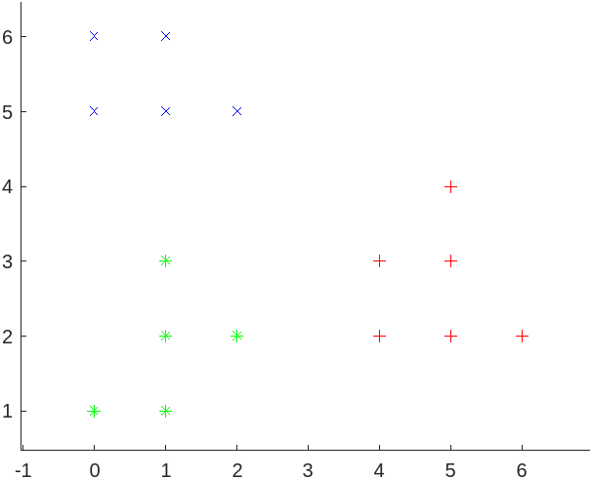

Рисунок 6 – Архитектура созданной нейронной сети Кохонена

1. Обучение сети

Код программы m-файла.

|  |
| --- |
| clear,  P = [0 1;1 3;1 2;1 1;2 0;2 2;0 5;1 5;2 5;0 6;1 6;2 5;4 2;5 2;4 3;5 3;5 4;6 2]';  Tc = [3 3 3 3 3 3 2 2 2 2 2 2 1 1 1 1 1 1];  I1 = find(Tc==1); I2 = find(Tc==2);  figure(1), clf, axis([0,8,0,8]), hold on  plot(P(1,I1),P(2,I1),'+r')  plot(P(1,I2),P(2,I2),'xb')  T = ind2vec(Tc);  net = newlvq(minmax(P),4,[.35 .35 .30],0.1);  net.inputWeights{1}  net.trainParam.epochs = 150;  net.trainParam.show = Inf;  net = train(net,P,T); |

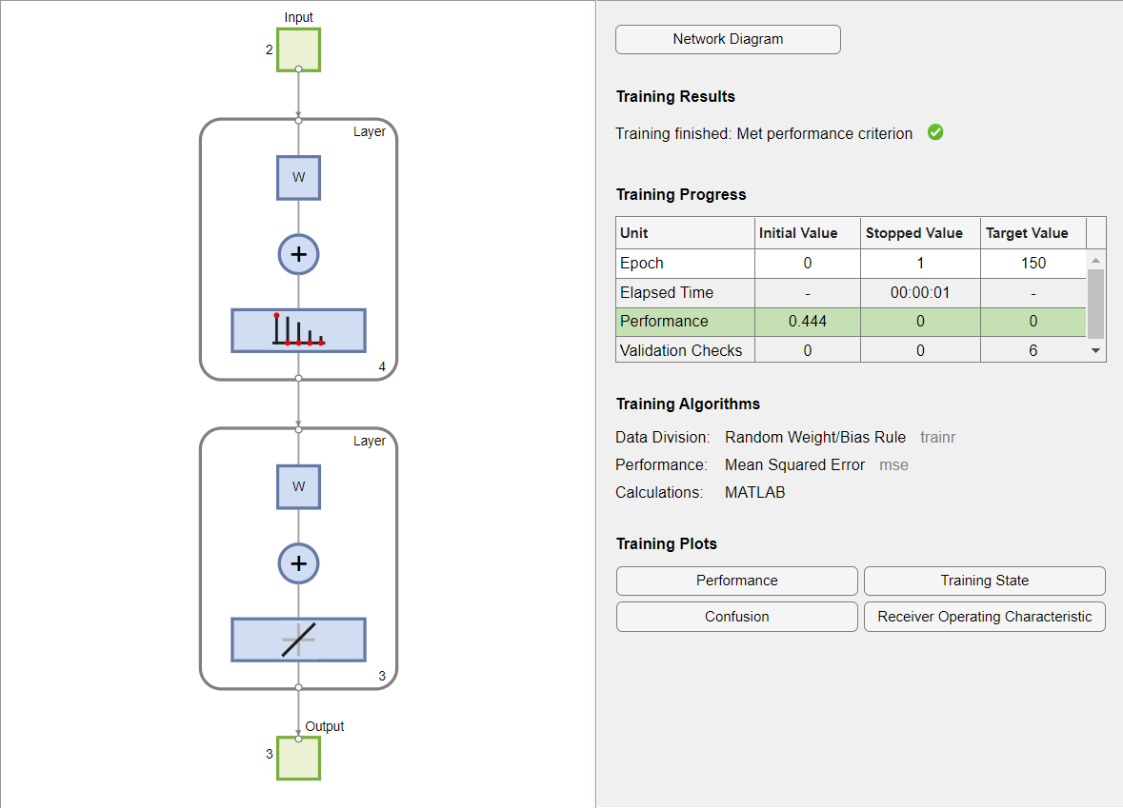

Рисунок 7 – Архитектура нейронной сети LVQ

В результате обучения была использована функция V = net.IW{1,1} для весовых коэффициентов нейронов, которые определяют положения центров кластеризации.

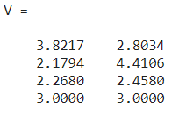

Рисунок 8 – Весовые коэффициенты нейронов конкурирующего слоя

**Вывод**

В ходе выполнения лабораторной работы была решена задача кластеризации путем создания и моделирования нейронных сетей Кохонена и LVQ на заданном наборе исходных данных.